Anschlussbelegung/Pinbelegung: DIL-Gehäuse
Bedeutung | 555 | 556₁ | 556₂ | 555 (DIL8) | 556 (DIL14)
Masse / GND | 1 | 7 |  | 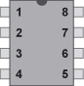 | 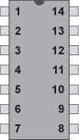
Trigger | 2 | 6 | 8
Ausgang (OUT) | 3 | 5 | 9
Reset | 4 | 4 | 10
Kontrollspannung (CV) | 5 | 3 | 11
Schaltschwelle (Treshold) | 6 | 2 | 12
Entladung (Discharge) | 7 | 1 | 13
Betriebsspannung / +V_{CC} | 8 | 14

